МИНИCTEPCTBO НАУКИ И ВЫСШЕГО ОБРАЗОВАНИЯ РОССИЙСКОЙ ФЕДЕРАЦИИ

Федеральное государственное автономное образовательное учреждение высшего образования

«СЕВЕРО-КАВКАЗСКИЙ ФЕДЕРАЛЬНЫЙ УНИВЕРСИТЕТ»

Кафедра инфокоммуникаций

Отчет по лабораторной работе № 20

Основы работы с SQLite3

по дисциплине «Технологии программирования и алгоритмизации»

|  |
| --- |
| Выполнил студент группы ИВТ-б-о-  20-1 |
| Павленко М.С. « » 20 г. |
| Подпись студента |
| Работа защищена« » 20 г. |
| Проверил Воронкин Р.А.  (подпись) |

Ставрополь 2022

Цель работы: исследовать базовые возможности системы управления базами данных SQLite3.

Ход работы:

1. Изучив методические указания, приступил к выполнению общих заданий.

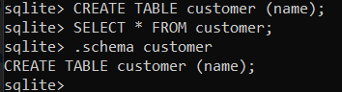

Рисунок 22.1 – Первое общее задание

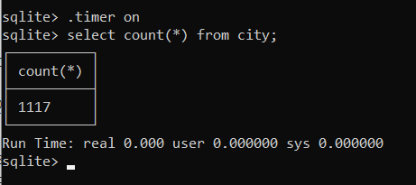

Рисунок 22.2 – Второе общее задание

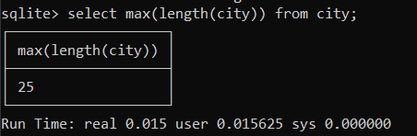

Рисунок 22.3 – Третье общее задание

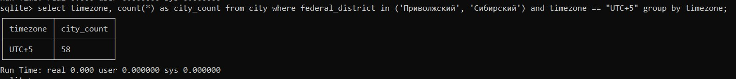

Рисунок 22.4 – Четвёртое общее задание

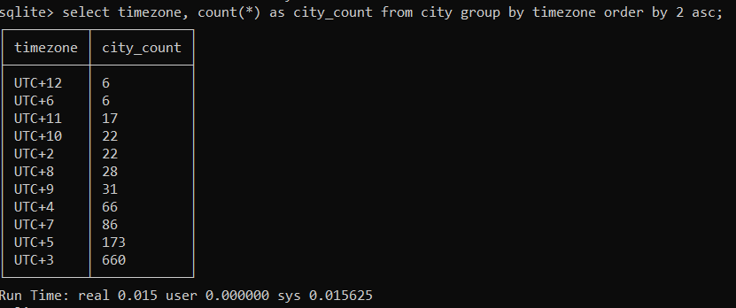

Рисунок 22.5 – Пятое общее задание

1. Затем приступил к выполнению индивидуальных заданий.
2. Для этого скачал с сайта [https://www.kaggle.com](https://www.kaggle.com/) готовый датасет и произвёл 5 запросов к полученной базе данных.



Рисунок 22.6 – Первый запрос



Рисунок 22.7 – Второй запрос

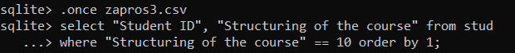

Рисунок 22.8 – Третий запрос

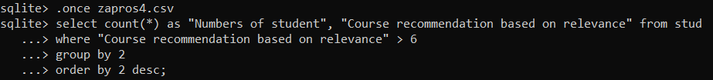

Рисунок 22.7 – Четвёртый запрос

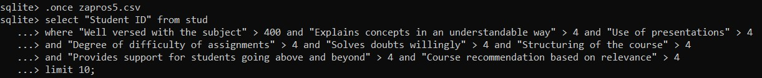

Рисунок 22.7 – Пятый запрос

Контрольные вопросы:

1. Каково назначение реляционных баз данных и СУБД?

Главная функция СУБД – это управление данными (которые могут быть как во внешней, так и в оперативной памяти). СУБД обязательно поддерживает языки баз данных, а также отвечает за копирование и восстановление информации

после каких-либо сбоев.

1. Каково назначение языка SQL?

Язык SQL предназначен для создания и изменения реляционных баз данных, а также извлечения из них данных. Другими словами, SQL

– это инструмент, с помощью которого человек управляет базой данных.

1. Из чего состоит язык SQL?

Язык SQL состоит из операторов, инструкций и вычисляемых функций.

1. В чем отличие СУБД SQLite от клиент-серверных СУБД?

С помощью SQLite создаются базы данных, представляющие собой один кроссплатформенный текстовый файл. Файл базы данных, в отличие от SQLite, не встраивается в приложение, не становится его частью, он существует отдельно. Так можно создать базу данных, пользуясь консольным sqlite3, после чего использовать ее в программе с помощью библиотеки SQLite языка программирования. При этом файл базы данных также хранится на локальной машине.

1. Как установить SQLite в Windows и Linux?

В Ubuntu установить sqlite3 можно командой sudo apt install sqlite3 . Для операционной системы Windows скачивают свой архив (sqlite- tools-win32-*.zip) и распаковывают.

1. Как создать базу данных SQLite?

С помощью sqlite3 создать или открыть существующую базу данных можно двумя способами. Во-первых, при вызове утилиты sqlite3 в качестве аргумента можно указать имя базы данных. Если БД

существует, она будет открыта. Если ее нет, она будет создана и открыта.

1. Как выяснить в SQLite какая база данных является текущей? Выяснить, какая база данных является текущей, можно с помощью команды .databases утилиты sqlite3.
2. Как создать и удалить таблицу в SQLite?

Таблицы базы данных создаются с помощью директивы CREATE TABLE языка SQL. После CREATE TABLE идет имя таблицы, после которого в скобках перечисляются имена столбцов и их тип. Для удаления целой таблицы из базы данных используется директива DROP TABLE, после которой идет имя удаляемой таблицы.

1. Что является первичным ключом в таблице?

PRIMARY KEY – ограничитель, который заставляет СУБД проверять уникальность значения данного поля у каждой добавляемой записи.

1. Как сделать первичный ключ таблицы автоинкрементным?

Добавить AUTOINCREMENT в столбце при создании таблицы 11.Каково назначение инструкций NOT NULL и DEFAULT при

создании таблиц?

Ограничитель NOT NULL используют, чтобы запретить оставление поля пустым.

DEFAULT задает значение по умолчанию.

1. Каково назначение внешних ключей в таблице? Как создать внешний ключ в таблице?

С помощью внешнего ключа устанавливается связь между записями разных таблиц.

Чтобы включить поддержку внешних ключей в sqlite3, надо выполнить команду PRAGMA foreign_keys = ON. После этого

добавить в таблицу запись, в которой внешний ключ не совпадает ни с одним первичным из другой таблицы, не получится.

1. Как выполнить вставку строки в таблицу базы данных SQLite? С помощью оператора INSERT языка SQL выполняется вставка данных в таблицу.
2. Как выбрать данные из таблицы SQLite?

С помощью оператора SELECT осуществляется выборочный просмотр данных из таблицы.

1. Как ограничить выборку данных с помощью условия WHERE?

Условие WHERE используется не только с оператором SELECT, также с UPDATE и DELETE. С помощью WHERE определяются строки, которые будут выбраны, обновлены или удалены. По сути это фильтр.

1. Как упорядочить выбранные данные?

При выводе данных их можно не только фильтровать с помощью WHERE, но и сортировать по возрастанию или убыванию с помощью оператора ORDER BY.

1. Как выполнить обновление записей в таблице SQLite?

UPDATE ... SET – обновление полей записи 18.Как удалить записи из таблицы SQLite?

DELETE FROM – удаление записей таблицы

1. Как сгруппировать данные из выборки из таблицы SQLite?

В SQL кроме функций агрегирования есть оператор GROUP BY, который выполняет группировку записей по вариациям заданного поля.

1. Как получить значение агрегатной функции (например: минимум, максимум, количество записей и т. д.) в выборке из таблицы SQLite? Для этих целей в языке SQL предусмотрены различные функции агрегирования данных. Наиболее используемые – count(), sum(), avr(), min(), max().
2. Как выполнить объединение нескольких таблиц в операторе SELECT?

После FROM указываются обе сводимые таблицы через JOIN. В данном случае неважно, какую указывать до JOIN, какую после. После ключевого слова ON записывается условие сведения. Условие сообщает, как соединять строки разных таблиц.

1. Каково назначение подзапросов и шаблонов при работе с таблицами SQLite?

Шаблоны реализуют поиск по таблице, если неизвестно полное название данных в строке.

Подзапросы помогают уменьшить работу путём создания дополнительного запроса внутри основного.

1. Каково назначение представлений VIEW в SQLite?

Бывает удобно сохранить результат выборки для дальнейшего использования. Для этих целей в языке SQL используется оператор CREATE VIEW, который создает представление – виртуальную таблицу. В эту виртуальную таблицу как бы сохраняется результат запроса.

1. Какие существуют средства для импорта данных в SQLite?

.import --csv city.csv city

1. Каково назначение команды .schema ?

Показывает какие столбцы есть в таблице, тип их данных и прочие свойства.

1. Как выполняется группировка и сортировка данных в запросах SQLite?

select federal_district as district, count(*) as city_count from city group by 1 order by 2 desc;

1. Каково назначение "табличных выражений" в SQLite?

Выражение with history as (...) создает именованный запрос. Название — history , а содержание — селект в скобках (век основания для каждого города). К history можно обращаться по имени в остальном запросе, что мы и делаем.

1. Как осуществляется экспорт данных из SQLite в форматы CSV и JSON?

.mode csv

1. Какие еще форматы для экспорта данных Вам известны?

.mode list

.mode json